v районная конференция исследовательских работ
МОУ» Травниковская общеобразовательная школа»

СКАЗАНИЕ О БЕРЕСТИНКЕ

Исследовательская работа по художественно – прикладному искусству

Учеников 3 класса: Баравицкой Кати и Петуховой Даны Руководитель:
Куприкова Маргарита Антоновна 2011г.

Оглавление
*ПЛАН
I.Введение…………………………………………….4стр.
II Основная часть…………………………………..5стр. -11 стр.
III.Заключение……………………………………….12стр.
IV.Приложение……………………………………..
V. Литература……………………………………….13стр.

План
I.Введение.
1.1 Актуальность темы.
1.2 Цель.
1.3 Задачи.
1.4 Методы исследования.
II.Основная часть.
2.1 Сказание о берестинке. Берестяная грамота.
2.2 Из истории мастеров прорезной бересты.
2.3 Заготовка и подготовка бересты к работе.
2.4 Описание практической части работы.
III. Заключение.
IV. Литература.

I. Введение. Туесок в современном жилище.
С каждым годом остается все меньше и меньше берестяных мастеров.
Секреты работы только в их руках. Берестяное творчество гибнет. Гибнет фантазия, мастерство, затейливость - все, что было создано поколениями народных творцов. В сказках в раннем детстве мы сталкивались со словом туес, когда прохожий просил вынести туесок воды, но значение этого слова не знали. Сегодня этот распространенный в жизни народа предмет, стал лишь страницей истории прикладного искусства.
1.2 Цель исследования.
*Изучить состав и свойства коры березы и выяснить, какую роль играл туес в
жизни русского народа.

1.3 Задачи:
1) Изучить сведения по теме, используя научно - популярную литературу,
2) Изучить свойства и состав бересты,
3) Познакомиться с мастерами берестяных дел,
4) Овладеть простейшим способом изготовления туеска.
ОБЪЕКТ ИССЛЕДОВАНИЯ - БЕРЕСТЯНОЙ ТУЕСОК.
ГИПОТЕЗА - берестяной туесок должен обрести новую жизнь в современном жилище.
1.4 Методы работы:
1)поисковый материал,
2)анализ полученного материала,
3)исследование состава и свойств бересты.
Чтобы выяснить значение туеса в нашей жизни, мы изучили научно – популярную литературу. Из данных источников узнали о коре березы, о мастерах. Провели ряд занятий с мастером по изготовлению туеска и убедились, что он может обрести новую жизнь в современном мире.

II.ОСНОВНАЯ ЧАСТЬ
2.1 Сказание о берестинке. Берестяная грамота.
На окружающем мире мы с учителем Куприковой М.А.изучали растения лесов Челябинской области. В нашей области преобладают березовые рощи. На экскурсии три раза в учебный год мы отправляемся в березовый лес, чтобы понаблюдать за сезонными изменениями. Основные выводы, какие мы сделали: березовый лес прозрачный, размножается из семян, от корней и даже от пней. У этих деревьев много особенностей. Расскажем об окраске ствола березы. Всем известно, что ствол дерева белый притом пачкающийся. Окраска ствола березы обусловлена тем, что в клетках бересты содержится особое вещество белого цвета - БУТУЛИН.
Береста – защитный покров дерева. Она защищает живые ткани ствола от высыхания. Береста непроницаема для воды и газов. Но в ней есть крупные темные черточки, которые идут поперек ствола. Это чечевички. Через них внутрь ствола в небольших количествах попадает кислород, необходимый для дыхания. На зиму чечевички замуровываются – пространства между клетками заполняются особым веществом. Но весной они вновь «открываются».
Однажды случайно попался на глаза ободранный ствол березки. Лоскут коры вздрагивал на ветру, вот-вот оторвется. Вот тогда и мелькнула у нас мысль: что можно сделать из бересты? Маргарита Антоновна сказала, что можно изготовить берестяной туесок, который необходим для прогулок в лес. Нам всем показалось незнакомым слово туес и захотелось научиться изготовлять его своими руками.
Оторвали мы болтающийся лоскут, принесли его в школу. Мы исследовали кору бересты, заметили, что она слоистая. Отдельный слой чуть тоньше листа бумаги и плотно соединен со своими соседями. Береста несколько напоминает книжку со своими слипшимися страницами. Каждая такая «страница» вырастает в течение одного года. Самые старые слои бересты находятся на поверхности ствола. Самые молодые – в глубине. В процессе работы мы наткнулись в газетной статье на берестяной туесок, сделанный каким – то мастером.

2.2 Из истории мастеров узорной прорезной бересты
Изучив литературу народных мастеров, мы узнали, что береста широко использовалась нашими предками. На бересте писали. Древние новгородцы, да и вообще северные народы пользовались для письма берестой - бумаги тогда не было. Берестяные грамоты, найденные при раскопках в Новгороде, пролежавшие в земле многие века, прекрасно сохранились. На бересте художники рисовали, путем вдавливания разные исторические рисунки.

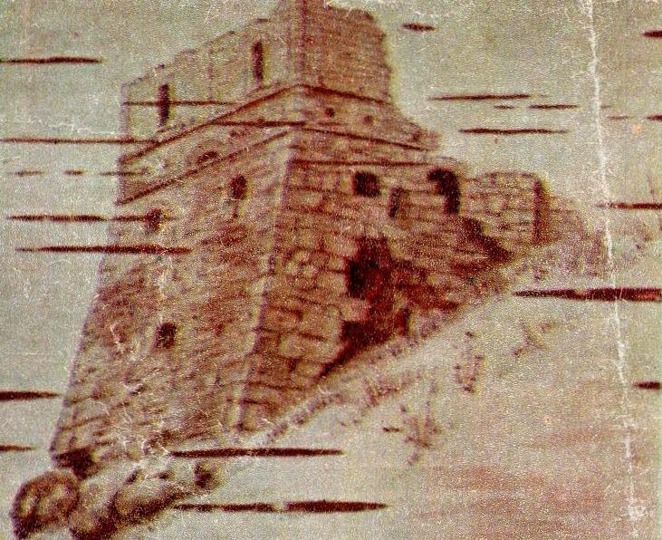

Бересту окрашивали красками, придавая ей праздничный вид. А мы заинтересовались умельцами, которые использовали в своей работе бересту природную, неокрашенную. Из литературы мы познакомились с творчеством

